天津科技大学2007-2008学年第一学期
《高等数学》（一.一）参考答案及评分标准（B卷）
一、单项选择题（本题共8分，每小题2分）（请用每一小题后边的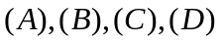四个词中的一个填写在题后的括号内）
1．函数在点左连续且右连续是在点连续的（ C ）条件；
充分但不必要； 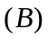必要但不充分； 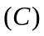充分且必要； 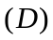都不是.
2．数列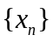单调且有界是数列收敛的（ A ）条件.
充分； 必要； 充分必要； 既非充分，也非必要.
3．函数在上连续是在上可积的（ A ）条件.
充分； 必要； 充分必要； 既非充分，也非必要.
4．函数在点的某邻域有定义，则在连续是在可导的（ B ）条件.
充分； 必要； 充分必要； 既非充分，也非必要.
一、填空题（本题共16分，每小题4分）

1．极限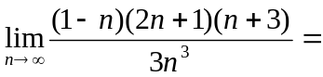 –2/3 ；
2．函数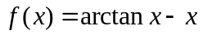在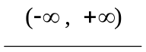单调减少；
3．不定积分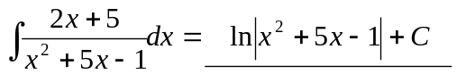； （注：不加常数扣1分）
4．已知两点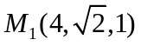，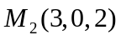；则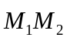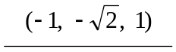.
三、（本题4分）在轴上求一点，使它与已知点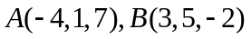的距离相等.
解：设所求点为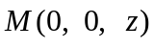1分，由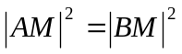，
有，3分
得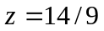，所求点为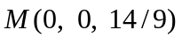.4分
四、求解下列各极限（本题共16分）
1．求极限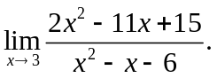（本小题5分）
解：原式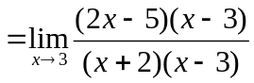3分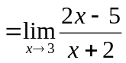4分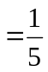5分；
2．已知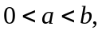求极限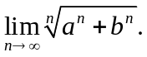（本小题6分）；
解：原式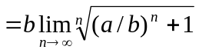3分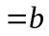.5分
或用夹逼准则，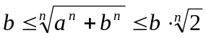，2分
由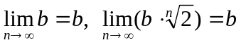4分，得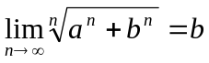.5分
3．求极限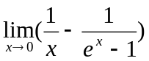.（本小题5分）
解：原式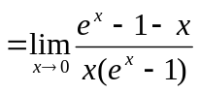1分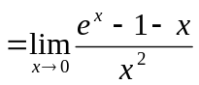2分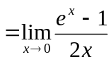4分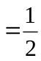5分.
五、求下列函数的一阶导数（共10分，每小题5分）
1．若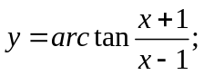
解：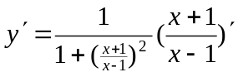2分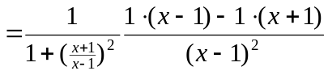 4分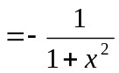5分；
2．若函数由参数方程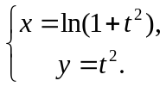确定.
解：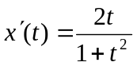1分，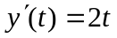2分，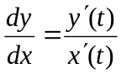4分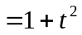.5分
六、求下列定积分（本题共20分，每小题5分）
1．求不定积分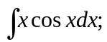
解：原式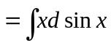1分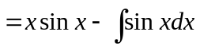4分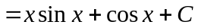.5分
2．求不定积分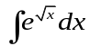；
解：令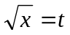，则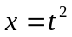，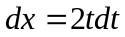1分，于是
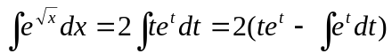3分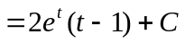4分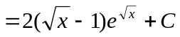5分.
（注：1、2两题少加常数各扣1分）
3．计算定积分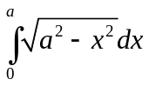；
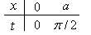
解：令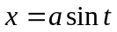，则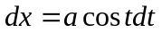，1分，于是

原式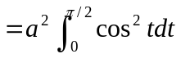3分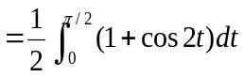4分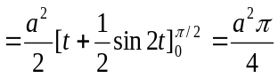5分
4．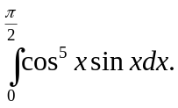
解：原式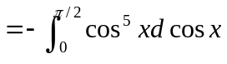2分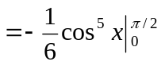4分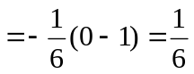5分.
七、(本题8分)
已知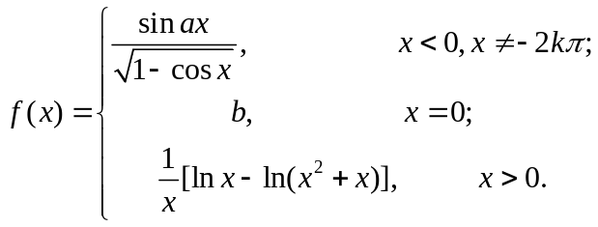
问为何值时，函数在点连续.
解： 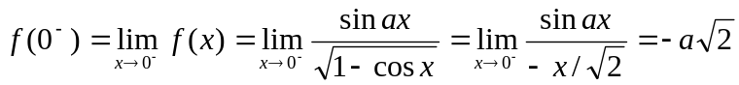3分，
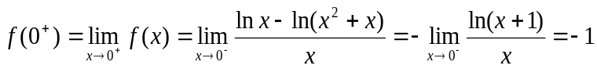6分，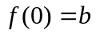，
要使函数在点连续，必须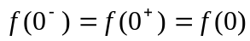，7分
于是，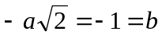得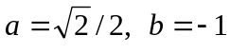8分.
八、（本题10分）抛物线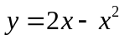及直线所围成的图形绕轴旋转一周得一旋转体，求该旋转体的体积.
解：由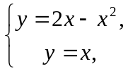得交点的横坐标为，2分
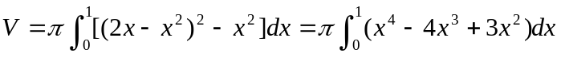7分
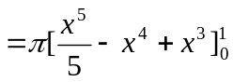9分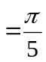10分
九、（本题8分）要造一体积为的圆柱形油罐，问底半径和高的比是多少时，才能使该圆柱体的表面积最小.
解：底半径为，高为，表面积为，则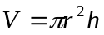，即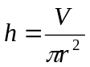1分，于是
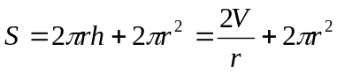（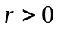），3分
由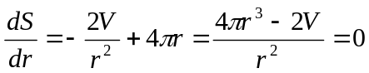4分，得惟一驻点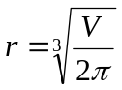5分，
由实际意义，有最小值，从而当时，最小，6分
此时圆柱形油罐的高为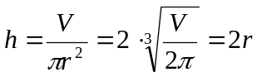，7分
所以，底半径和高的比是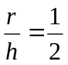.8分

